**Экскурсия**

**«Прогулка пешехода»**

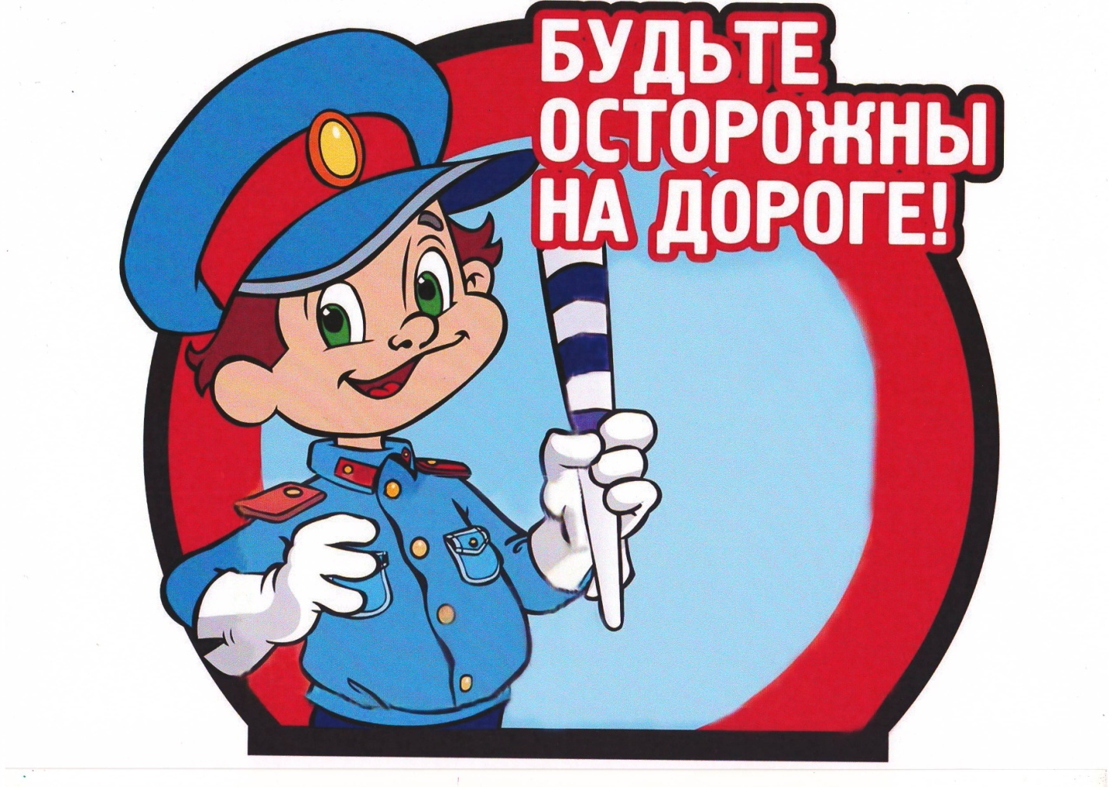

**Воспитатель : Султанмагомедова Н.Х**

**Цель** :формирование у детей основных навыков безопасного поведения на улицах и дорогах города

  Закрепить знания, полученные на предварительных занятиях.

  Ознакомить детей со знаками перехода.

  Упражнять в переходе через улицу.

 Воспитывать чувство осторожности и сосредоточенности при переходе через улицу.

 Активизировать словарь детей: Светофор, переход, проезжая часть дороги, пешеходная дорожка, тротуар.

**Вос-ль:** Дети в нашем селе очень большое движение транспорта.

Все водители и пешеходы обязаны соблюдать правила дорожного движения, особенно при переходе через проезжую часть.

 Правила дорожного движения обязан знать каждый человек.

**Воспит-ль**-Дети как называется дорога по которой мы идем(тратуар)

-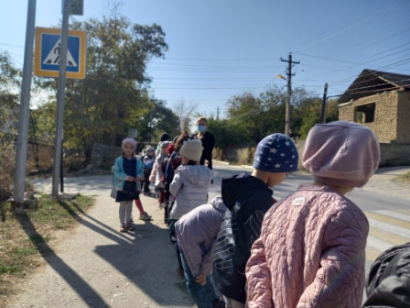

**Восп-ль:** Теперь представьте себе, что вы хотите перейти на другую сторону улицы. Давайте вместе подумаем, как сделать это правильно.(пешеходный переход)

- Как вы думаете, почему пешеходный переход называют «зеброй»

Ответы детей:

**Восп-ль:** А если нет пешеходного перехода, то в какую сторону мы должны при переходе дороги посмотреть сперва(налево,а потом направо)

Ответы детей:

**Восп-ль:** А зачем водителям и пешеходам нужен светофор?

Ответы детй:

**Вос-ль:** Правильно дети светофор показывает пешеходам и водителям, когда можно переходить дорогу или ехать машинам, а когда нужно стоять и ждать. Если горит красный свет?

 -- …. переходить дорогу нельзя.

 -- Он говорит: «Стоп! Остановитесь и ждите! »

 -- А если загорается зелены?

 -- … можно переходить через улицу.

 -- он говорит: «Проходите, путь открыт! »

--А если горит желтый цвет

---Он говорит подготовиться

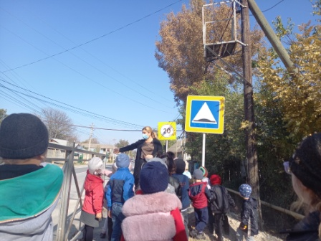

**Восп-ль:**Можно ли перебегать дорогу?

- Чем отличается проезжая часть дороги летом и зимой?

- Как вы поступите, если вдруг, готовясь к переходу через проезжую часть, увидите машину, которая не успела затормозить?

— Когда легче затормозить машине: летом или зимой? Почему?

Существуют разные дороги: узкие, широкие, с двусторонним и односторонним движением, с трамвайными путями. Эти дороги надо уметь переходить, соблюдая правила безопасности. Подойдя к проезжей части любой дороги, надо остановиться, сказав себе: «Будь осторожен!»

Когда вы останавливаетесь и настраиваете себя на переход дороги, другие мысли уходят из головы. Вы сосредоточены, внимательны. Если так делать всегда, появляется привычка, обеспечивающая безопасность.

Подведение итогов, деятельности